MÜZİK LİSANS BELGESİ NEDİR?
Otelinizde müzik yayını yapıyorsanız hak sahiplerinden yazılı izin almanız gerekir. Müzik Lisans Belgesi de MSF ve MÜZFED federasyonlarına üye meslek birliklerinin repertuvarlarının kullanımı için alınması gereken bu izin belgesidir ve işletmenizde yaptığınız müziği yasal hale getirir.
NEDEN MÜZİK LİSANS BELGESİ ALMALIYIM?
Bir işletmede yapılacak müzik yayını / kullanımı için izin almak yasal gerekliliktir. İzinsiz müzik kullanmak hak ihlalidir. Müzik lisansı alarak ayrıca müziği yaratanlara katkıda bulunur ve müziğin geleceği için bu insanları desteklemiş olursunuz. Böylece müzik kültürümüzün geliştirilmesine, müzik icracılarının ve müziği kaydedenlerin sevdiğiniz müziği size ulaştırmalarına devem etmelerini sağlarsınız.
MÜZİK LİSANS BELGESİ ALDIĞIMDA HANGİ MÜZİKLERİ YAYINLAYABİLİRİM?
Müzik Lisans Belgesi’ne sahip olan bir işletme MSF ve MÜZFED repertuvarında bulunan yerli ve yabancı milyonlarca parçanın yayınını yapabilir. Konseptinize uygun ve işletmenize değer katacak olan müzik tarzını belirlemekte özgür olacaksınız.
MÜZİK LİSANS BELGESİ İÇİN NE KADAR ÖDEMELİYİM?
Müzik Lisans Belgesi bedeli otelinizin oda ve yıldız sayısına göre değişiklik gösterir. Kesin olarak ne kadar ödemeniz gerektiğini sayfanın en üstünde bulunan LİSANS AL butonuna basarak görebilirsiniz.
İŞLETMEMDE SADECE TV VE RADYO KULLANIYORUM NEDEN BLİSANS ALAYIM?
İşletmenizde müzik yayınını hangi vasıta ile yaptığınız fark etmez, yine de yasal izninizi almanız gerekir. İşletmelerde müzik kullanımı / yayını Televizyon veya radyo kullanılmak suretiyle yapılsa bile bunu müşterilerinize ilettiğinizde de Müzik Lisans Belgesi alması gerekir.
İŞLETMEMDE MÜZİK YAYININI İNTERNET ÜZERİNDEN YAPIYORUM YİNEDE İZİN ALMALIMIYIM?
İşletmenizdeki müzik yayınını internet üzerinden youtube gibi platformlardan, Fizy veya Spotify gibi uygulamalardan da yapsanız yine de hak sahiplerini temsil eden MSF ve MÜZFED’den izin almanız gerekmektedir.
ZATEN TV PLATFORMUNU PARA VERİP ALIYORUM. NEDEN LİSANS ALAYIM?
İşletmenizde yayınını yaptığınız TV platformlarına ödediğiniz para, platformun yayınları size ulaştırması ve sizin o yayınları kullanabilmeniz içindir. O platformların hiçbiri size müzik yayını izni vermez / veremez. Bu durumu TV platformunuz ile de görüşebilirsiniz. Türkiye’de müzik yayınları ile alakalı izinleri sadece ilgili MSF ve MÜZFED’den alabilirsiniz.

MÜZİK LİSANS BELGESİ ALINMAMASININ HUKUKİ YAPTIRIMLARI NELERDİR?
MSF ve MÜZFED, kendi müzik repertuvarlarının izinsiz kullanıldığının ve yayınlandığının tespiti halinde; izin bedelinin üç katına kadar tazminat talep etmekte ve Cumhuriyet Başsavcılıklarına şikâyet başvuruların yapmaktadırlar. Bu durumda da sorumlular hakkında 1 ila 5 yıla kadar hapis cezası veya karşılığı adli para cezası söz konusu olmaktadır.

WWW.OTEL LİSANSLAMADAN BELGE ALDIKTAN SONRA DİGER MESLEK BİRLİKLERİNDEN İZİN ALMAK GEREKİRMİ?
Eser sahiplerinin ve radyo ve televizyon kuruluşları da dahil olmak üzere bağlantılı hak sahiplerinin ürünleri üzerindeki mali ve manevi hakları ile bu ürünlerden yararlanma şartları, 5846 sayılı Fikir ve Sanat Eserleri Kanunu’nda düzenlenmiş olup 2023/8 sayılı Genelge, anılan hakları veya yararlanma koşullarını etkilememekte veya bertaraf etmemektedir.
Bu kapsamda 2023/8 sayılı Genelge’nin uygulanmasına yönelik olarak oluşturulan müzik lisans belgesi, sadece müzik sektöründe faaliyet gösteren federasyonlara ilişkin olup diğer sektörlerde faaliyet gösteren meslek birliklerinin lisanslama faaliyetlerini etkilememektedir.
MÜZİK LİSANS BELGESİ ALMADAN YAYINA DEVAM EDERSEM NE OLUR?
Otelinizde yaptığınız müzik kullanımları ve yayınları için Müzik Lisans Belgesi almak kanunen zorunludur. Müzik Lisans Belgesi alınmadan müzik yayınlarına devam etmeniz kanuna aykırı hareket etmenize sebep olur. Bu durumda MSF ve MÜZFED bütün yasal haklarını kullanarak işletmeniz için hukuki işlem başlatabilir.
MÜZİĞİ DAHA ÖNCE SATIN ALDIYSAM NEDEN LİSANS ÜCRETİ ÖDEMELİYİM?
CD'den ya da dijital kaynaklardan yani internet üzerinden para ödeyerek satın aldığınız müzikler kişisel kullanımlarınız içindir. Ancak bu müziği kendi dinlemeniz dışında umuma iletirseniz, yani işletmenizde müzik yayını yapmakta kullanırsanız Yasalar gereği müzik lisansına yine de ihtiyacınız olacaktır.
MSF VE MÜSFED NEDİR?
MSF ve MÜZFED, 5846 sayılı Fikir ve Sanat Eserleri Kanunu’na göre kurulmuş, T.C. Kültür ve Turizm Bakanlığı’na bağlı olarak müzik alanında faaliyet gösteren meslek birlikleri olan Mesam, MSG, Mü-yap, Müyorbir, Müyabir, Müzikbir ve TSMB’nin kurduğu müzik sektöründeki eser sahiplerini, fonogram yapımcılarını ve icracıları temsil eden federasyonlardır.

İL KÜLTÜR VE TURİZM MÜDÜRLÜĞÜ

https://www.otellisanslama.org/
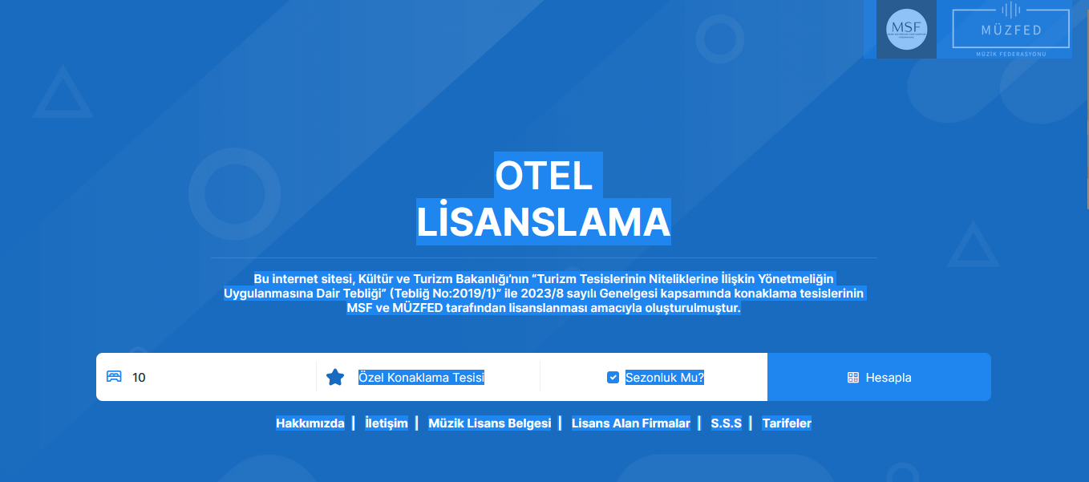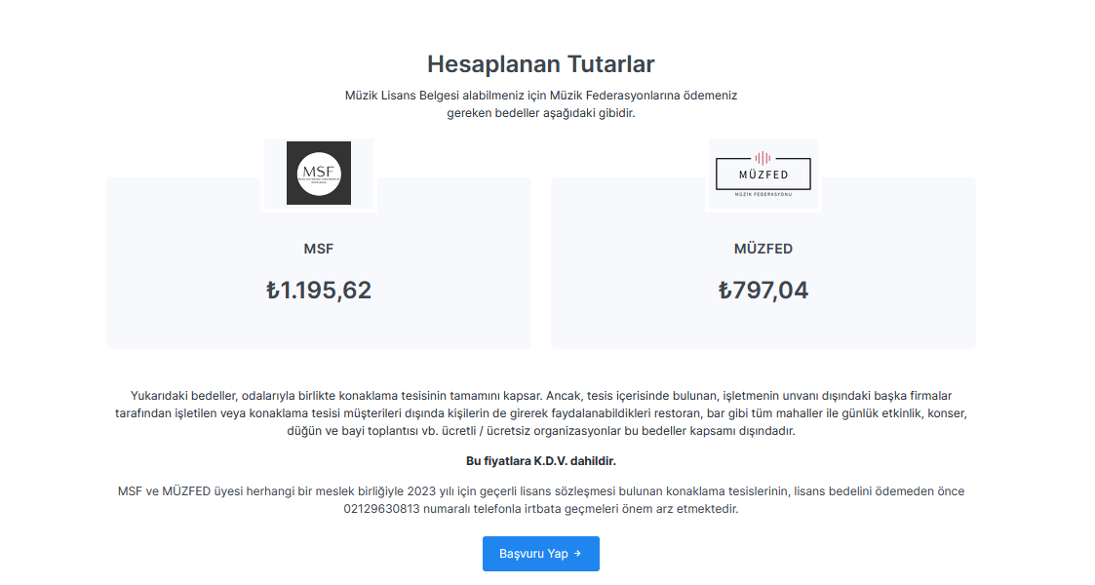 Müzik Lisans Belgesi bedeli otelinizin oda ve yıldız sayısına göre değişiklik gösterir.

Bu internet sitesi, Kültür ve Turizm Bakanlığı’nın “Turizm Tesislerinin Niteliklerine İlişkin Yönetmeliğin Uygulanmasına Dair Tebliği” (Tebliğ No:2019/1)” ile 2023/8 sayılı Genelgesi kapsamında konaklama tesislerinin MSF ve MÜZFED tarafından lisanslanması amacıyla oluşturulmuştur.

